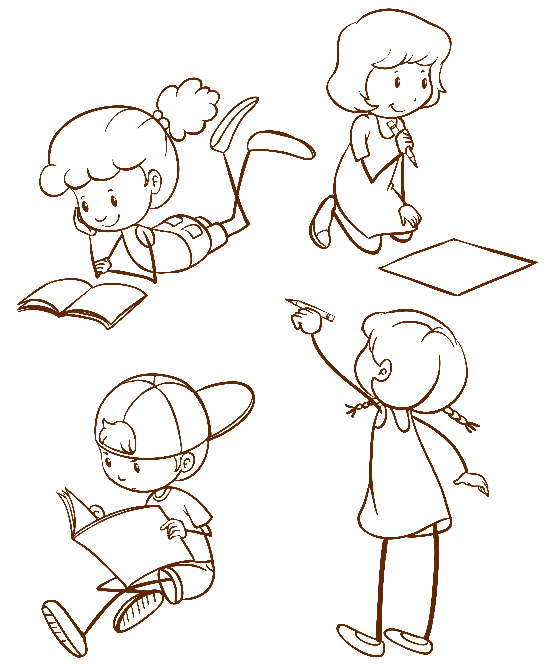
Duben a květen
2025

2023
ŠKOLÁČEK
Zprávy ze Základní školy

V měsíci dubnu jsme s prvním ročníkem pokračovali ve čtení knihy Můj medvěd Flóra.
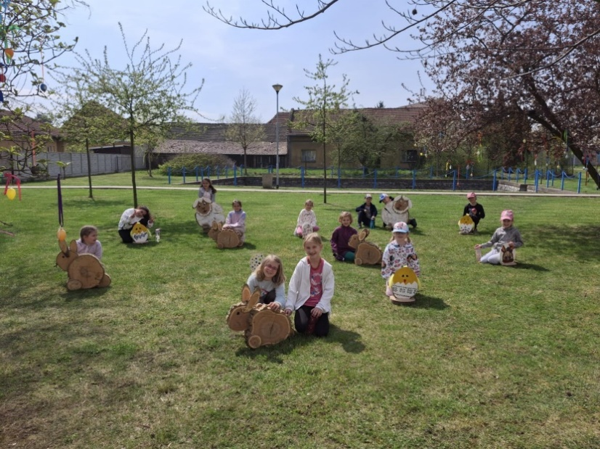
Na začátku měsíce dubna proběhl v naší škole zápis do prvních tříd. Děti se k nám hlasí šikovné a my doufáme, že budou v září stejně nadšené, jako v tento den. Všichni si při zápisu vyzkoušeli, jaké to je být žáčkem první třídy. Za to děti dostaly malé odměny od našich starších žáků.
Jeden den jsme v naše 1. a 2. ročníku věnovali tématu Velikonoce. Moc jsme se na ně těšili. Všichni si vzorně přinesli vyfoukaná vajíčka a společně jsme je různými technikami nazdobili. Největší úspěch u dětí mělo zdobení kraslic voskem.
Po té jsme některé naše kraslice zavěsili spolu s paní učitelkou Pačesovou na strom na návsi u obecního úřadu, kde se krásně vyjímala a mohli je všichni kolemjdoucí obdivovat.
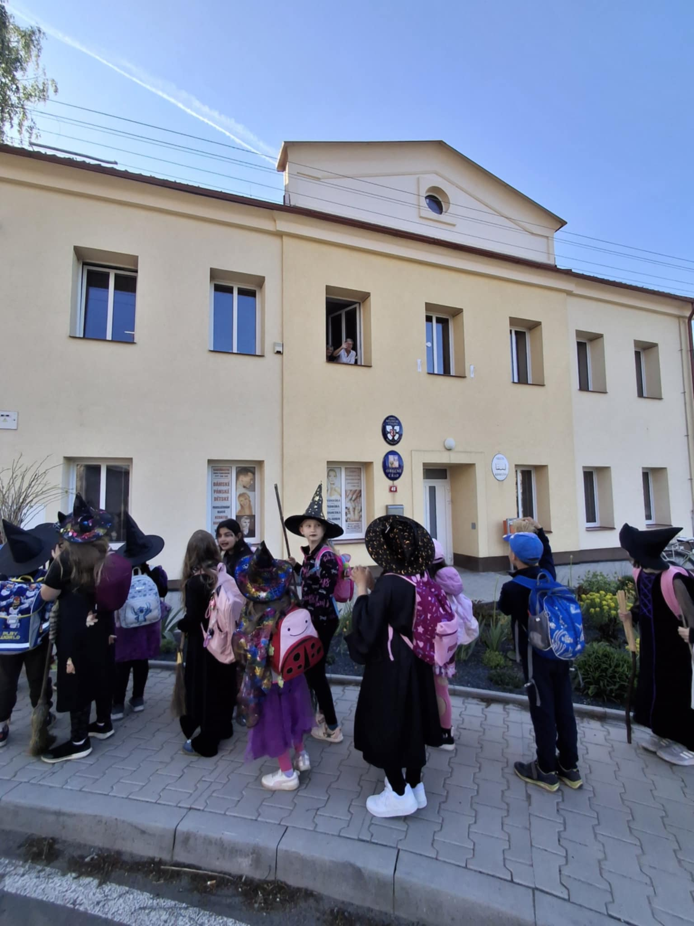
Po Velikonocích jsme se sešli všichni ve zdraví a užívali si příjemného počasí.
Poslední den měsíce dubna patří každoročně čarodějnicím. Ani u nás to nebylo jinak. Tak jsme všichni odkryli své pravé já a rozhodli se hromadně absolvovat letoškolu na koštěti.
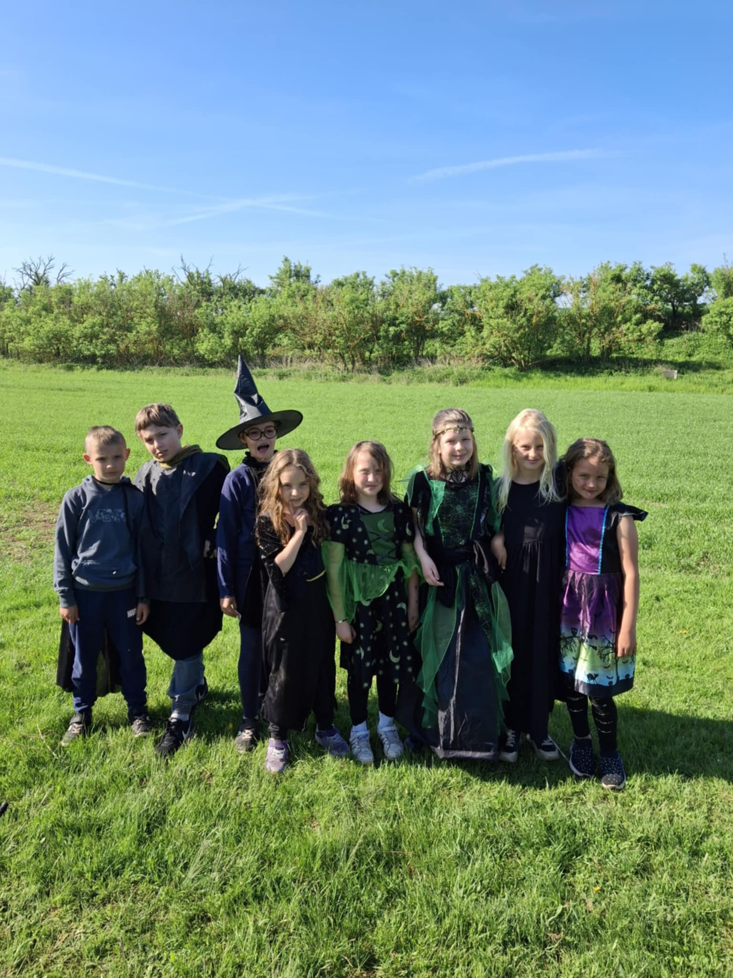
Samozřejmě jsme nejprve oficiálně požádali o povolení paní starostku. Ta nám povilila přelety nad Mělnickým Vtelnem a tak výuka probíhala celé dopoledne v prostorách našich myslivců, kteří nám na tento den zapůjčili své zázemí. Mezi jednotlivými přetely jsme i stačili opéct buřty.
Po takové námaze jsme si všichni zasloužili ředitelské volno.
Letecký průkaz totiž nakonec dostali úplně všichni. Tak pozor! Koukněte občas nahoru, zda někdo neporušuje pravidla leteckého provozu.
Měsíc květen se v první polovině nesl především v duchu trénování pásma na Den matek. Školou se nesly všechny melodie a děti se těšily, až se maminkám předvedou.
V den samotného vystoupení sice nebylo počasí úplně pohádkové, ale my si to náramně užili a nejedno oko nezůstalo suché. Děkujeme za krásná kladná hodnocení.
V květnu se u nás také konalo školní focení, které sice probíhalo v chladném počasí, ale fotky jsou z něj krásné.
Když nám to počasí dovolí, chodíme na velké přestávky ven a načerpáváme energii na další učení.
V měsíci červnu nás čeká uzavírání známek. Přespávání ve škole 1. a 2. ročník, výlet na dopravní hřiště 4. ročník, dva školní výlety v posledním týdnu školy. Samozřejmě také vyklízení skříněk a odnášení si pomůcek domů.

Zprávy ze Školní družiny

Školní družina
V březnu jsme spolu s vílami
přivítali jaro.
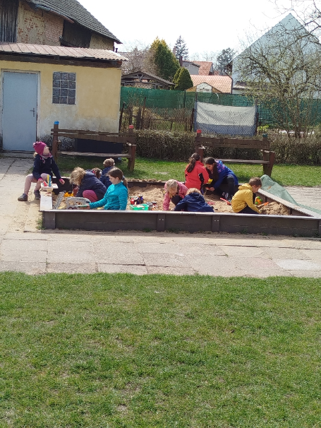
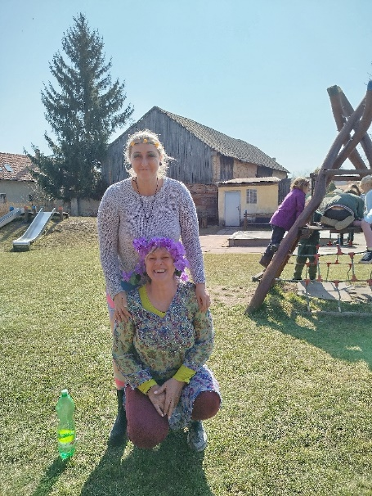
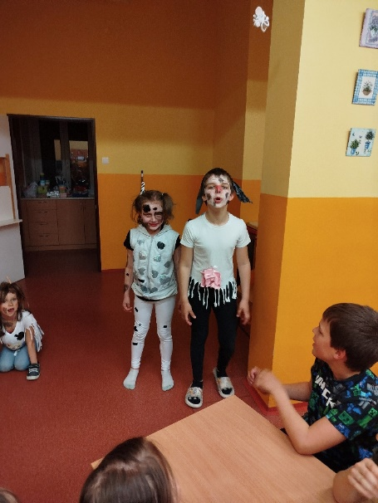
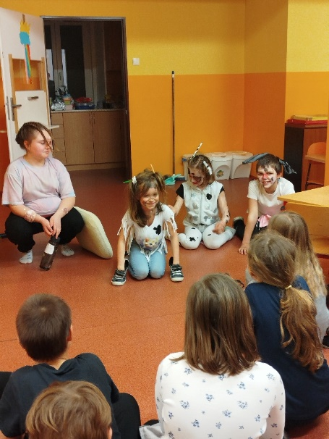
A užili jsme si nádherný večer plný zábavy po povídání se spisovatelem / Noc s Andersenem/

V dubnu už nás čekalo spoustu krásných slunečných dnů, takže hry na pískovišti propukly v plné míře. Stavby a sochaření nemá konce.

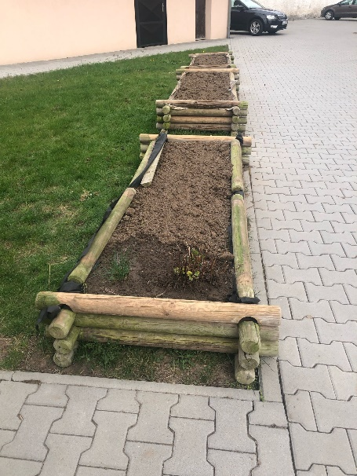
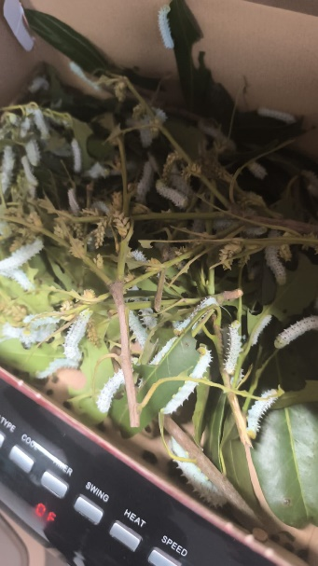
V dubnu je také velmi známý Den Země. My jsme přestěhovali/ a p. Vacek nám v tom pomohl/ vyvýšené záhony, kam jsme zaseli nejen ředkvičky a také jsme dostali pár housenek martináče, které se nám snad podaří vidět i v podobě motýlů.
Poslední akcí v dubnu bylo sázení stromů. Počasí se nám vydařilo a my jsme se vydali /stejně jako loni/ zasadit 5 ovocných stromů.
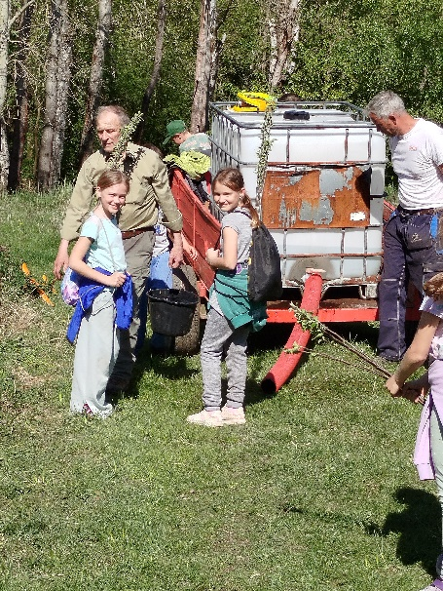
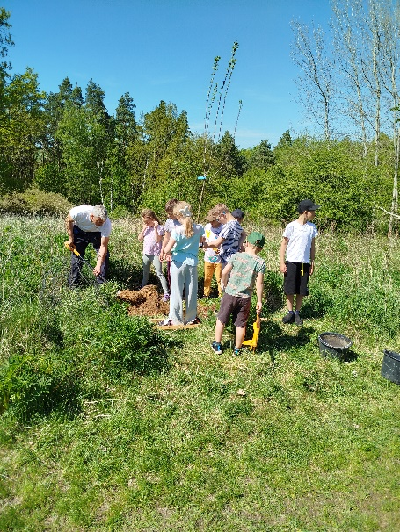
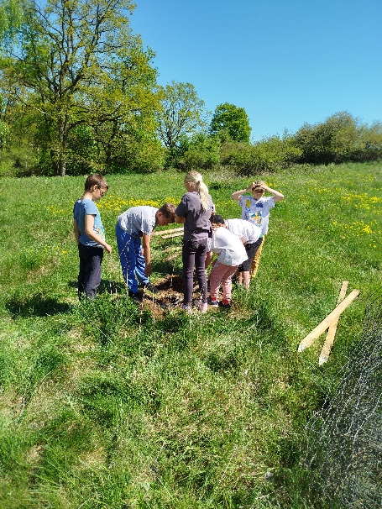
Jako v loňském roce, i letos nám p. Richterová upekla sladkou mňamku. Děkujeme všem myslivcům za krásně a užitečně strávené odpoledne.

Děti čtou dětem – žáci 5.ročníku
Děti čtou dětem – aktivita, do které nás zapojila paní ředitelka se setkala u našich dětí se stejným nadšením jako v loňském roce.
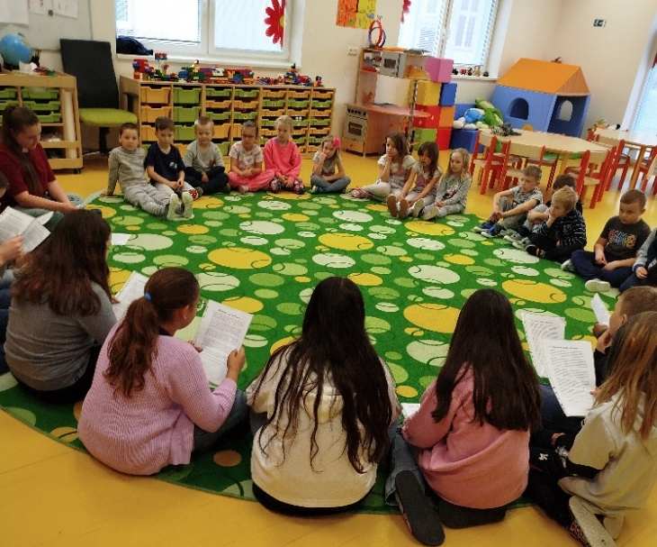
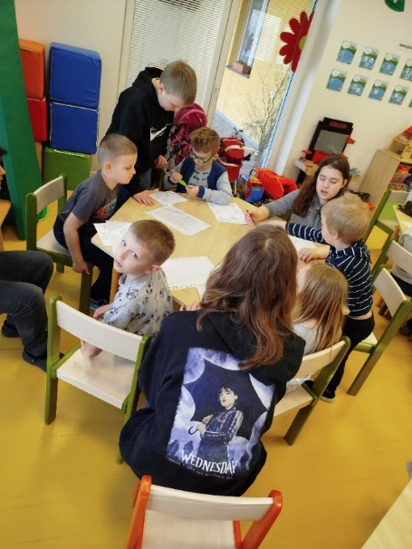
Vyprávění „ O velikonočním zajíčkovi Ušáčkovi“ bylo plné nejen zvířátek a rostlin, ale také bylo pro předškoláky akční. Po čtení se aktivity střídaly tak, aby se děti nejen pobavily, ale také byly plné úkolů, které děti znají a aby ukázaly, co všechno znají a zvládnou.

- Oddělení ŠD
Duben byl hlavně o přípravách na velikonoční svátky. Ve družině jsme si povídali o tradicích, vyráběli výzdobu a hlavně jsme malovali vajíčka abychom mohli ozdobit již tradiční velikonoční keř a strom v parku.

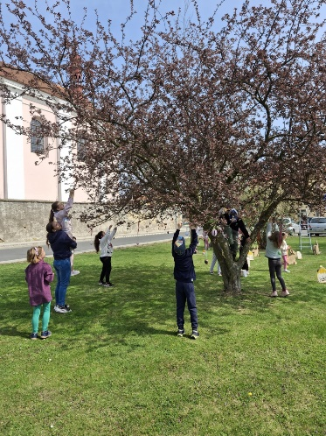
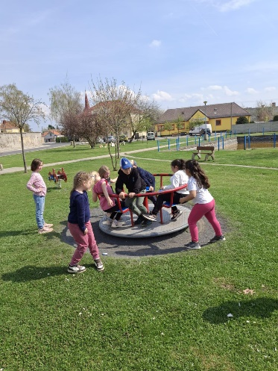
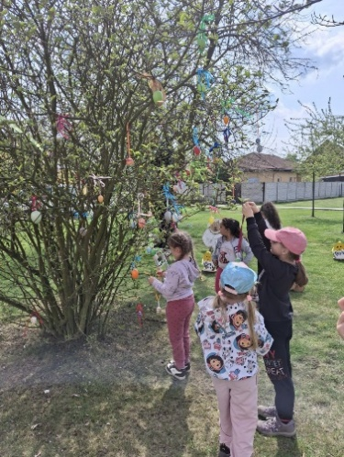

DRUŽINA – I.oddělení

KVĚTEN
Konečně jsme se dočkali hezkého počasí a mohli jsme trávit skoro každé odpoledne venku na zahradě. Starší žáci nám jedno odpoledne narýsovali super hru „Žížalky“ a my jsme si mohli užít zábavu. Kromě zábavy jsme se také starali o záhonky a pečlivě zalévali ředkvičky, hrách a kytičky co třeťáci zaseli. Brzy jsme se dočkali a k odpolední svačince jsme si mohli pochutnat na výborných ředkvičkách.
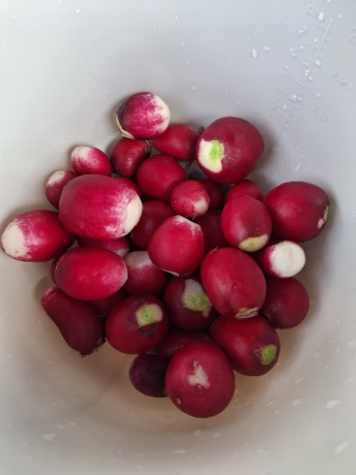
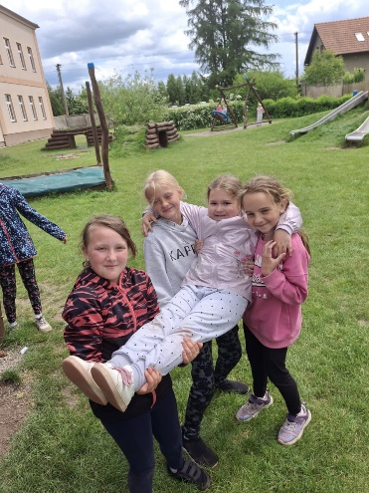
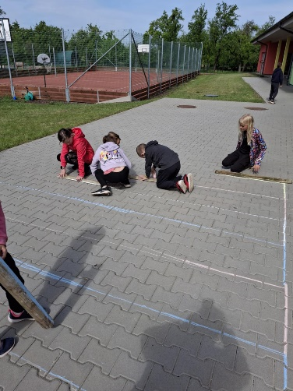
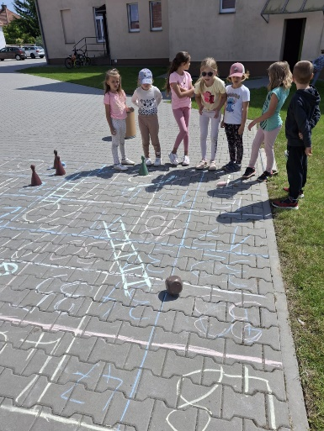

Zprávy Mateřské školy
Na začátku dubna čekal na naše předškoláky dlouho očekávaný zápis do první třídy, na který jsme se připravovali a na který se všichni moc těšili. Ačkoli některé z nich neminula nervozita, věříme, že si to nakonec užili a ukázali, co v nich vězí.
V týdnu před Velikonoci jsme toho stihli opravdu hodně… V pondělí dopoledne jsme pomohli zdobit velikonoční keř před obecním úřadem, za což jsme si od paní starostky vysloužili sladkou odměnu, a odpoledne jsme se společně s rodiči sešli v MŠ na velikonočním tvoření. V úterý v MŠ probíhalo třídní focení k blížícímu se konci školního roku a ve středu nás navštívily děti z 5. třídy ZŠ. Ty nám přečetly velikonoční pohádku, po které následovala společná práce u stolečku. V tyto dny jsme také dodržovali pašijový týden, takže jsme se na každý den podle tradic oblékali do určité barvy.
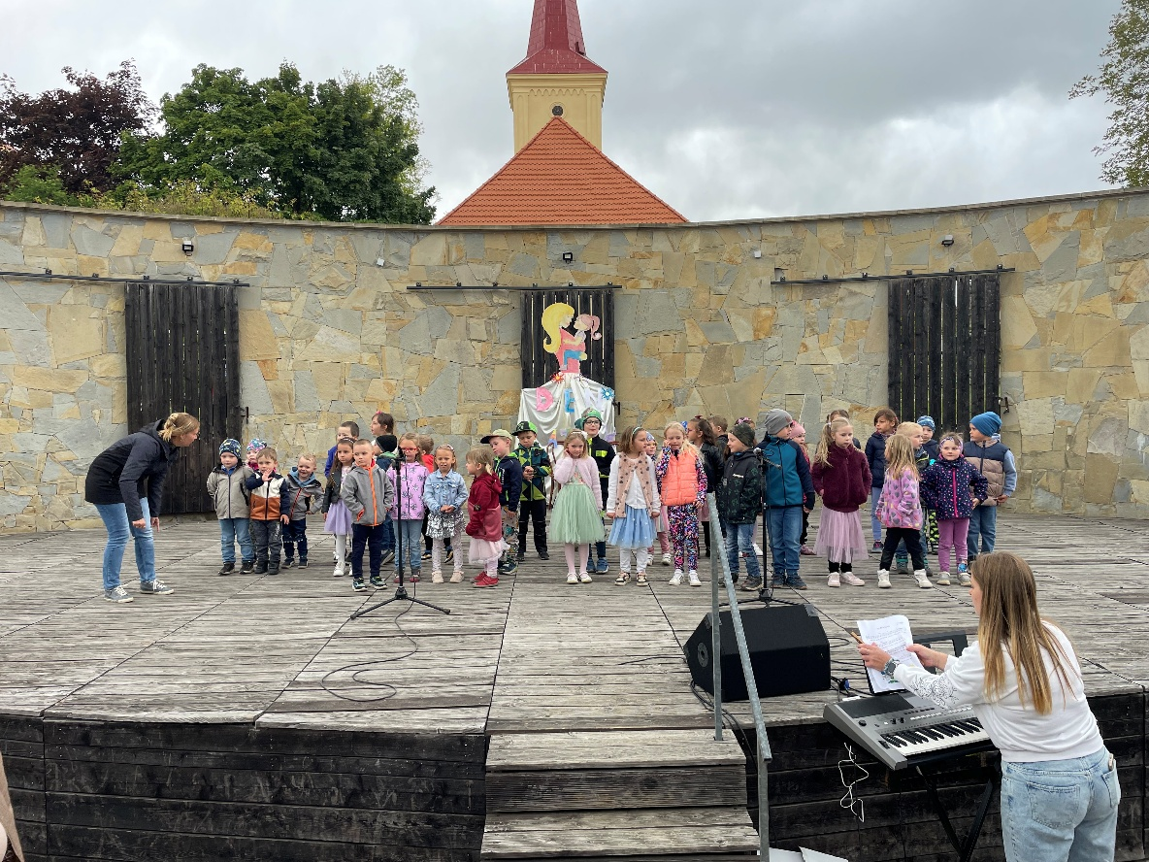
Duben jsme zakončili oslavou filipojakubské noci, když jsme se převlékli za čarodějnice a čaroděje, užili si diskotéku, zábavné soutěže a úkoly jako například slalom na koštěti nebo poznávání předmětů podle hmatu, a nakonec si pochutnali na opečených špekáčcích.
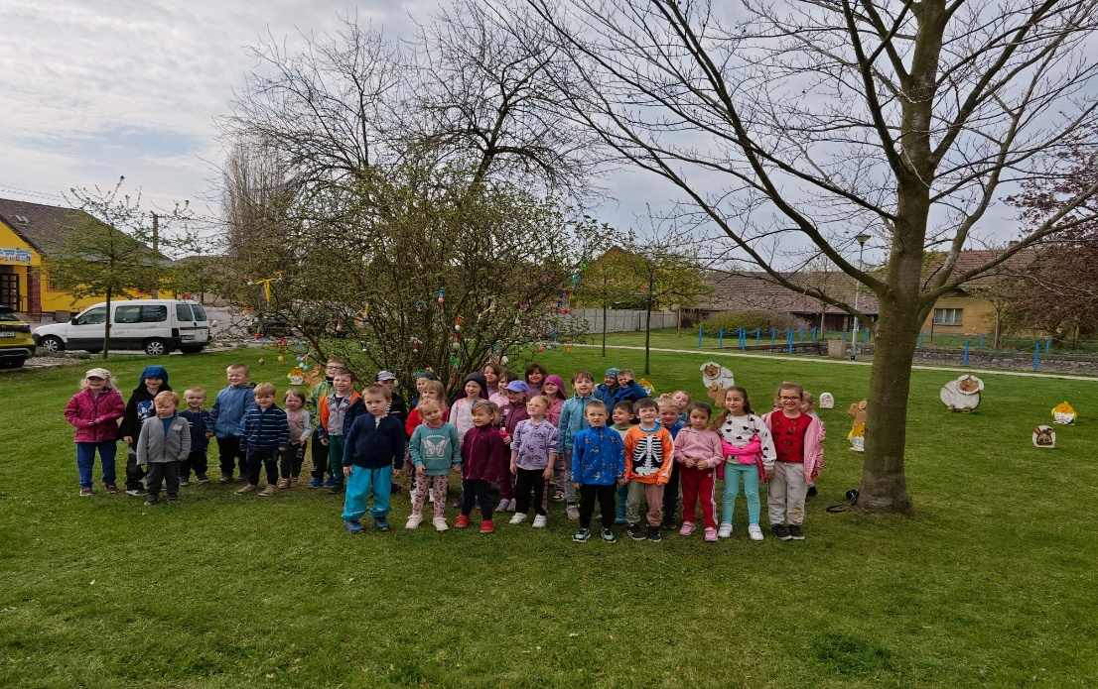

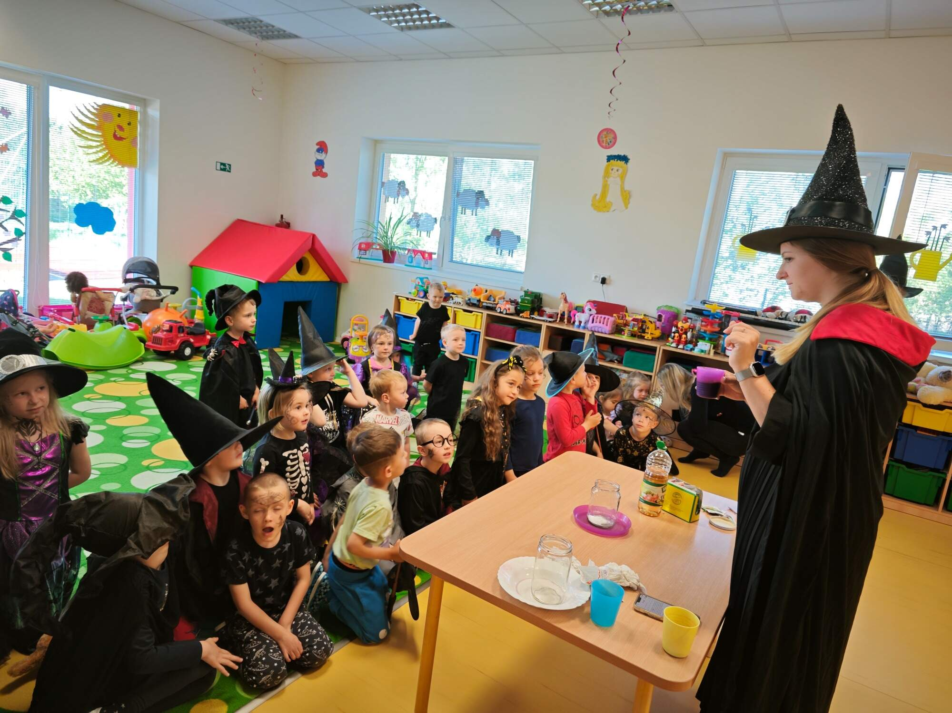

Začátkem měsíce května se v MŠ uskutečnil zápis, na který se dostavila spousta nových zájemců o místo ve třídách Berušky i Žabičky, a tak se děti z mateřské školy můžou těšit na nové kamarády různého věku.
V první polovině měsíce jsme si hodně povídali o rodině a lidech, které máme rádi. O tom, v čem je pro nás rodina důležitá, kdo do ní patří a jak bychom se k sobě v rodině měli chovat. S dětmi jsme společně nacvičiliy písničky a básničku pro maminky, které jim předvedly na vystoupení ke Dni matek v amfiteátru u KCK Mělnické Vtelno.
Stihli jsme také jeden výlet autobusem, a to do Ekocentra Koniklec ve Vidimi, kde si děti užily zábavný program plný zajímavých pohybových her, v průběhu kterého se toho Berušky dozvěděly spoustu o mravencích a Žabičky zase o včelách.
V posledním týdnu měsíce jsme stihli akce rovnou dvě. Nejdříve za námi do MŠ už po druhé dorazilo divadlo Sváťovo Dividlo a zahrálo dětem krásné loutkové představení a potom jsme v posledním dni měsíce května vyrazily na návštěvu místní hasičské zbrojnice, kde jsme si prohlédly hasičské auto, poslechly sirénu a vyzkoušely hasičskou výstroj. Nejvíce se dětem líbilo stříkání z hadice.
